SỞ GIÁO DỤC & ĐÀO TẠO  THPT VIỆT ANH | ĐỀ KIỄM TRA MÔN VẬT LÝ  Thời gian làm bài: 60 phút;  (40 câu trắc nghiệm)
 |  | Mã đề thi 485
(Thí sinh không được sử dụng tài liệu)
Họ, tên thí sinh:.....................................................................

Câu 1: Một vật dao động điều hòa,người ta quan sát thấy để vật thực hiện được 100 dao động toàn phần phải mất 1 phút,chu kỳ dao động của vật này là:
A. 1,67 s B. 0,01 s C. 100 s D. 0,6 s
Câu 2: Đặt điện áp 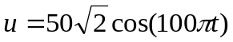(V) vào hai đầu đoạn mạch R, L, C nối tiếp. Biết điện áp hai đầu cuộn cảm thuần là 30 V, hai đầu tụ điện là 60 V. Điện áp hai đầu điện trở thuần R là
A. 20 V B. 30 V C. 40 V D. 50 V
Câu 3: Một sóng cơ truyền dọc theo trục Ox có phương trình là 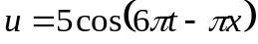(cm), với t đo bằng s, x đo bằng m. Tốc độ truyền sóng này là
A. 3 m/s B. 60 m/s C. 30 m/s D. 6 m/s
Câu 4: Điện áp xoay chiều ở hai đầu một đoạn mạch điện có biểu thức là u = U₀cosωt. Điện áp hiệu dụng giữa hai đầu đoạn mạch này là
A. U = U₀ B. U = 2U₀ C. U =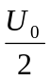 D. U = 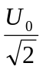
Câu 5: Nhận xét nào sau đây về hiện tượng cộng hưởng cơ là không đúng:
A. Khi cộng hưởng thì cơ năng của vật sẽ đạt cực đại.
B. Trong đời sống cộng hưởng vừa có lợi vừa có hại.
C. Khi cộng hưởng thì tần số của dao động sẽ cực đại.
D. Khi cộng hượng thì biên độ dao động của hệ sẽ cực đại.
Câu 6: Đoạn mạch điện xoay chiều gồm hai phần tử R và L. Độ lệch pha của điện áp và dòng điện trong mạch được cho bởi công thức
A. 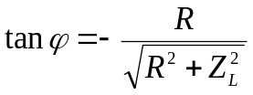 B. 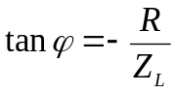 C. 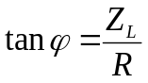 D. 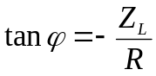
Câu 7: Cường độ dòng điện qua tụ điện có biểu thức 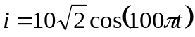(A). Biết tụ có điện dung 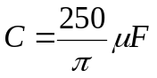. Điện áp giữa hai bản tụ điện có biểu thức là
A. 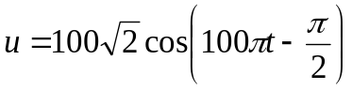(V) B. 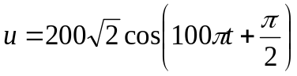(V)
C. 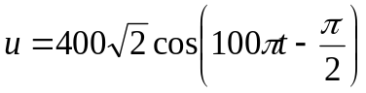(V) D. 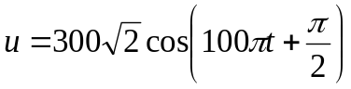(V)
Câu 8: Tại nơi làm thí nghiệm,một con lắc đơn dao động điều hòa với chu kì T, để chu kỳ tăng lên 2 lần,người ta làm cách nào sau đây:
A. Tăng chiều dài dây lên 4 lần B. Giảm gia tốc g đi 2 lần
C. Tăng chiều dài dây lên 2 lần. D. Giảm gia tốc g đi 4 lần
Câu 9: Cho hai nguồn kết hợp A, B dao động với các phương trình 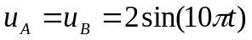(cm). Tốc độ truyền sóng là v = 3 m/s. Phương trình sóng tại M cách A, B một khoảng lần lượt d₁ = 15 cm, d₂ = 20 cm là:
A. 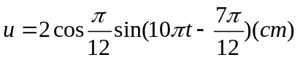 B. 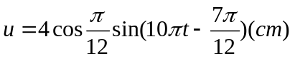
C. 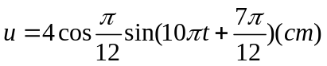 D. 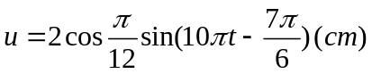
Câu 10: Đặt điện áp xoay chiều 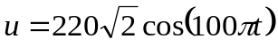 (V) vào hai đầu đoạn mạch không phân nhánh gồm R = 110 V, cuộn dây thuần cảm, và tụ điện C có điện dung thay đổi được. Điều chỉnh điện dung C để hệ số công suất của mạch đạt giá trị lớn nhất,công suất của mạch lúc này là:
A. 460 W B. 115 W C. 440 W D. 172,7 W
Câu 11: Điện năng truyền tải đi xa thường bị tiêu hao, chủ yếu do tỏa nhiệt trên đường dây. Gọi R là điện trở đường dây, P là công suất điện được truyền đi, U là điện áp tại nơi phát, cosϕ là hệ số công suất của mạch điện thì công suất tỏa nhiệt trên dây là:
A. 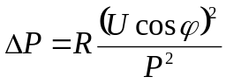 B. 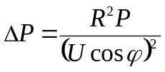 C. 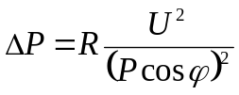 D. 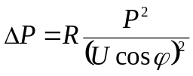
Câu 12: Các đặc tính sinh lí của âm bao gồm
A. độ cao, âm sắc, cường độ âm B. độ cao, âm sắc, biên độ âm
C. độ cao, âm sắc, độ to D. độ cao, âm sắc, năng lượng âm
Câu 13: Đoạn mạch gồm tụ điện có điện dung 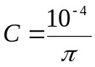 F mắc nối tiếp với điện trở thuần có giá trị thay đổi. Đặt vào hai đầu đoạn mạch một điện áp xoay chiều 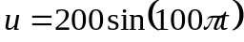(V). Khi công suất tiêu thụ trong mạch đạt giá trị cực đại thì điện trở phải có giá trị là:
A. R = 50 Ω B. R = 200 Ω C. R = 100 Ω D. R = 150 Ω
Câu 14: Con lắc đơn gồm vật năng 50g treo vào dây có chiều dài 64cm.Nơi làm thí nghiệm có gia tốc là g=10m/s²=π² m/s².Bỏ qua mọi lực cản,chu kỳ dao động nhỏ của con lắc đơn này là:
A. 2,5 s B. 25 s C. 1,6 s D. 16 s
Câu 15: Vật dao động điều hòa với chu kì là 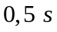. Người ta đo được là cứ sau 1s là vật đi được quãng đường 24 cm.Ban đầu vật qua vị trí cân bằng theo chiều âm của quĩ đạo. Phương trình dao động của vật là:
A. 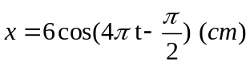 B. 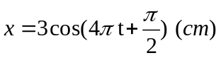
C. 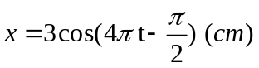 D. 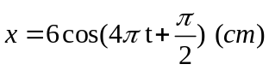
Câu 16: Đặt vào hai đầu đoạn mạch RLC nối tiếp một điện áp xoay chiều u = U_{o}cosωt thì độ lệch pha của điện áp u với cường độ dòng điện i trong mạch được tính theo công thức:
A. 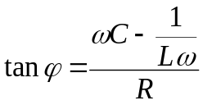 B. 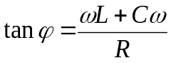 C. 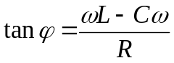 D. 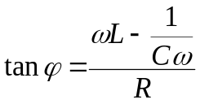
Câu 17: Một người quan sát thấy một cánh hoa trên hồ nước nhô lên 10 lần trong khoảng thời gian 36 s. Khoảng cách giữa hai đỉnh sóng kế tiếp là 12 m. Tính tốc độ truyền sóng trên mặt hồ.
A. v = 4 m/s B. v = 3,2 m/s C. v = 5 m/s D. v = 3 m/s
Câu 18: Một dây AB dài 100 cm có đầu B cố định. Tại đầu A thực hiện một dao động điều hoà có tần số ƒ = 40Hz. Tốc độ truyền sóng trên dây là v = 20 m/s. Số điểm nút, số điểm bụng trên dây là bao nhiêu?
A. 7 nút, 5 bụng B. 5 nút, 4 bụng C. 3 nút, 4 bụng D. 6 nút, 4 bụng
Câu 19: Một sợi dây đàn hồi có độ dài AB = 80 cm, đầu B giữ cố định, đầu A gắn với cần rung dao động điều hòa với tần số ƒ = 50 Hz theo phương vuông góc với AB. Trên dây có một sóng dừng với 4 bụng sóng, coi A và B là nút sóng. Tốc độ truyền sóng trên dây là
A. v = 5 m/s B. v = 10 m/s C. v = 40 m/s D. v = 20 m/s
Câu 20: Một máy biến áp có cuộn sơ cấp 1000 vòng dây được mắc vào mạng điện xoay chiều có điện áp hiệu dụng 220 V. Khi đó điện áp hiệu dụng giữa hai đầu cuộn thứ cấp để hở là 484 V. Bỏ qua mọi hao phí của máy biến thế. Số vòng dây của cuộn thứ cấp là:
A. 2200 B. 2500 C. 455 D. 2000
Câu 21: Con lắc đơn gồm vật m =50 g treo vào dây có chiều dài l, cho gia tốc trọng trường tại nơi làm thí nghiệm là 10m/s² thì chu kỳ dao động là 1,2 s.Thay vật m bằng vật m' = 100 g thì chu kỳ dao động của vật lúc này là:
A. 2,4 s B. 0,6 s C. 3,6 s D. 1,2 s
Câu 22: Sóng âm là sóng cơ học có tần số khoảng
A. 16Hz đến 20 MHz B. 16 Hz đến 20 kHz C. 16Hz đến 200 kHz D. 16 Hz đến 2000 kHz
Câu 23: Phương trình dao động của một vật dao động điều hòa là 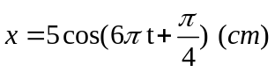sau 0,25 s kể từ lúc ban đầu,vật có tọa độ là:
A. 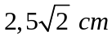 B. 4,98 cm C. 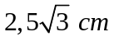 D. 2,5 cm
Câu 24: Quan sát sóng dừng trên một sợi dây đàn hồi, người ta đo được khoảng cách giữa 5 nút sóng liên tiếp là 100 cm. Biết tần số của sóng truyền trên dây bằng 100 Hz, tốc độ truyền sóng trên dây là
A. v = 50 m/s B. v = 75 m/s C. v = 100 m/s D. v = 25 m/s
Câu 25: Cho đoạn mạch xoay chiều không phân nhánh gồm điện trở thuần R = 20Ω, cuộn dây chỉ có độ tự cảm 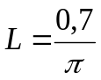 H và tụ 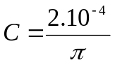F. Cường độ dòng điện trong mạch là 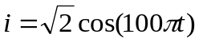 (A). Biểu thức điện áp u giữa hai đầu đoạn mạch là:
A. 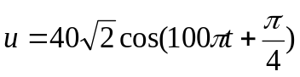 (V) B. 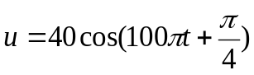 (V)
C. 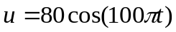 (V) D. 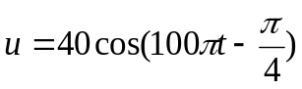 (V)
Câu 26: Hai dao động điều hòa thành phần có biên độ lần lượt là 3 cm và 15 cm,biên độ dao động tổng hợp không thể nhận giá trị nào sau đây?
A. 12 cm B. 16 cm. C. 15 cm D. 11 cm
Câu 27: Cường độ dòng điện trong một đoạn mạch có biểu thức 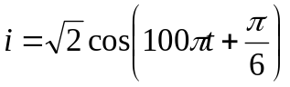(A) . Ở thời điểm t = s cường độ trong mạch có giá trị
A. - A B. 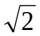 A C. 2 A D. bằng 0
Câu 28: Cho con lắc lò xo nằm ngang,vật có thể dao động không ma sát.Khi vật đang nằm yên ở vị trí cân bằng,người ta truyền cho vật một vận tốc 8π cm/s,sau đó vật dao động điều hòa với chu kỳ là 0,5s.Biên độ dao động của vật là:
A. 16π cm B. 2cm C. 4 cm D. 8cm
Câu 29: Trong đoạn mạch điện không phân nhánh gồm điện trở thuần R và tụ điện C, mắc vào điện áp xoay chiều u = U₀cos(ωt) V. Hệ số công suất của đoạn mạch là:
A. 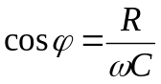 B. 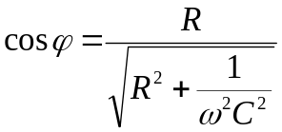
C. 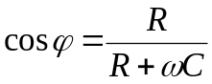 D. 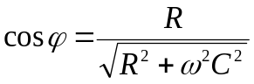
Câu 30: Một vật dao động điều hòa trên theo phương trình 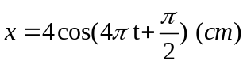 nhận xét nào sau đây là không đúng:
A. Pha ban đầu của do động là  rad B. Biên độ dao động là 4 cm
C. Pha dao động là rad D. Tần số góc của dao động là 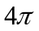 rad/s
Câu 31: Một dòng điện xoay chiều chạy trong một động cơ điện có biểu thức 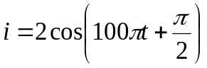(A) (với t tính bằng giây) thì:
A. tần số dòng điện bằng 100πHz B. chu kì dòng điện bằng 0,02s
C. tần số góc của dòng điện bằng 50rad/s D. cường độ hiệu dụng của dòng điện bằng 2A
Câu 32: Điều kiện để hai sóng cơ gặp nhau giao thoa nhau là:
A. Hai sóng bất kỳ gặp nhau đều giao thoa
B. Hai sóng cùng phương dao động,cùng tần số, độ lệch pha không đổi theo thời gian
C. Hai sóng khác phương dao động,cùng tần số, ngược pha nhau.
D. Hai sóng cùng phương dao động,cùng biên độ, độ lệch pha không đổi theo thời gian
Câu 33: Cho một đoạn mạch RC có R = 50Ω ; F. Đặt vào hai đầu đoạn mạch một điện 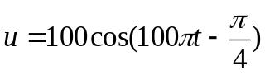 (V). Biểu thức cường độ dòng điện qua đoạn mạch là:
A. (A) B. 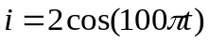(A)
C. 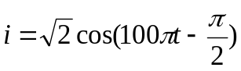 (A) D. 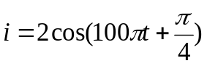(A)
Câu 34: Vật có khối lượng m=100g tham gia đồng thời vào 2 dao động điều hòa thành phần như sau: 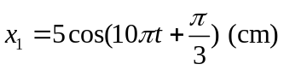,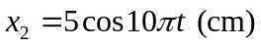, lấy π²=10. Cơ năng dao động điều hòa của vật này là:
A. 0,25 J B. 0,125 J C. 125 J D. 0,375 J
Câu 35: Mạch điện xoay chiều gồm RLC mắc nối tiếp, có R = 30Ω, Z_{C} = 20Ω, Z_{L} = 60Ω. Tổng trở của mạch là:
A. Z = 50 Ω B. Z = 110 Ω C. Z = 70 Ω D. Z = 2500 Ω
Câu 36: Con lắc lò xo gồm vật nặng khối lượng m treo vào lo xo có độ cứng 40N/m.Kích thích cho vật dao động điều hòa thì chu kỳ dao động của vật là 0,5 s. Lấy 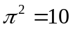,khối lượng của vật là:
A. m = 2,5 kg B. m = 0,025 kg C. m = 250 g D. m = 25 g
Câu 37: Mô tả nào sau đây là không đúng về dao động tắt dần:
A. Là dao động có cơ năng giảm dần theo thời gian.
B. Là dao động có biên độ giảm dần theo thời gian.
C. Nguyên nhân của sự tắt dần là lực ma sát.
D. Là dao động có tốc độ giảm dần theo thời gian.
Câu 38: Hai nguồn kết hợp A và B dao động cùng tần số ƒ = 30 Hz, cùng biên độ a = 2 cm nhưng ngược pha nhau. Coi biên độ sóng không đổi, tốc độ truyền sóng v = 90 cm/s. Biên độ dao động tổng hợp tại điểm M cách A, B một đoạn AM = 15 cm, BM = 13 cm bằng
A. 2 cm B. 4 cm C. 2 cm D. 0 cm
Câu 39: Một vật tham gia đồng thời vào 2 dao động điều hòa như sau: 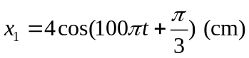,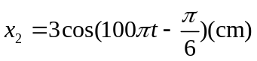, dao động tổng hợp có biên độ là:
A. 25 cm B. 5 cm C. 7 cm D. 1cm
Câu 40: Vật dao động điều hòa trên một quĩ đạo có chiều dài là 8 cm,biên độ của dao động này là:
A. 4 cm B. 8 cm C. 16 cm D. 2 cm

----------- HẾT ----------

